**Cahier des charges**



Perry

Christopher.Pardo / Mounir Fiaux / Gatien Jayme

Christopher.pardo@cpnv.ch

+41 78 936 06 33

Sainte-Croix, le 10 octobre 2019

Table des matières

SOCIÉTÉ CLIENTE 3

OBJECTIFS DU SITE 3

LE PUBLIC CIBLE 3

Mandant 3

CONTRAINTES TECHNIQUES 3

TECHNOLOGIES ET LOGICIELS 3

SUIVI DU PROJET 3

PLANNING 4

Tarifs 4

Moyens de communication 4

Livrables 5

Cas d’utilisations 6

Maquettes 8

Page d’inscription 8

Page de connection 9

Comptes créer 10

Changer le type de monnaie 10

Paramètre du compte 11

Page de gestion 12

Onglet de connection 12

Ajout au panier 13

Barre de recherche 13

Menu 14

Panier onglet 14

Panier 15

Produit voulu 16

Résultat 17

Contact 17

Accord des parties 18

# SOCIÉTÉ CLIENTE

Mosiby est un magasin de composants horlogers. Mosiby voudrait pouvoir utiliser une gestion des données en ligne et des paiements électroniques comme PayPal par exemple. Leur site internet devra pouvoir utiliser un system de Backup sur le cloud et surtout qu’il soit facile à utiliser (sans vocabulaire trop spécifique). En sachant que leur budget n’est pas très grand, il voudrait avoir un site peut onéreux et opérationnelle pour le mois de mars.

# OBJECTIFS DU SITE

L’objectif final est la création d’un site de E-Commerce monte ou pièces d’horlogerie en ligne pour étendre l’activité de Mosiby.

Le point à importants sont la simplicité de modification et le prix abordable.

# LE PUBLIC CIBLE

Des personnes qui auront besoin de montre ou de composants horlogers ou des entreprises qui voudraient marchander avec le magasin

Des entreprises qui connaissent déjà la société cliente, et en général savent déjà quoi acheter quand elles se rendent sur le catalogue de produit.

# Mandant

Mosiby est la société mandante, elle est représentée par Xavier Carrel. Mosiby

Il est également la personne qui valide l’ensemble du projet, des propositions et émet les demandes.

# CONTRAINTES TECHNIQUES

Les contraintes imposées par le client sont :

● La simplicité de gestion et de maintenance.

● Le faible coût de création.

● L’utilisation de PayPal et Twint comme unique moyen de paiement.

● Le fait que le paiement doit être reçus avant le tout début de l'envoi.

# TECHNOLOGIES ET LOGICIELS

Le site est réalisé sur OpenCart grâce au logiciels de Bitnami.

Nous utiliserons AWS (Amazone Web Services), PayPal, Twint.

# SUIVI DU PROJET

L'ensemble du projet sera organisé et suivi sur le site web de IceScrum, afin de garantir une bonne compréhension et lisibilité de l'avancement du projet par toutes les parties prenantes.

# PLANNING

● 16.09.2019 - Remise du dossier de réponse à l’appel d’offre.

● 27.09.2019 - Première réunion et remise du procès-verbal.

● 10.10.2019 - Remise du cahier des charges.

● 01.11.2019 - Deuxième réunion avec présentation de ce qui a été fait.

# Tarifs

Nous offrons un très bon rapport qualité/prix en ce qui concerne les tarifs.

Etant donné la demande d’utiliser des logiciels gratuits, en dehors de l’hébergement de la plateforme et du nom de domaine, nous facturons nos prestations à l’heure.

La base de nos tarifs est basée sur la qualité des services que nous proposons et sur la taille de notre petite entreprise.

|  |  |
| --- | --- |
| Honoraires | 70CHF/heure pour le développement technique  60CHF/heure pour le design  50CHF/heure pour le consulting |
| Hébergement | 6’000CHF/an pour l’hébergement |

# Moyens de communication

Les deux partis communiquent par l'intermédiaire de mails entre Christopher Pardo pour Perry et Xavier Carrel pour Mosiby.

Une réunion est organisée à fréquence d’une toutes les deux semaines.

# Livrables

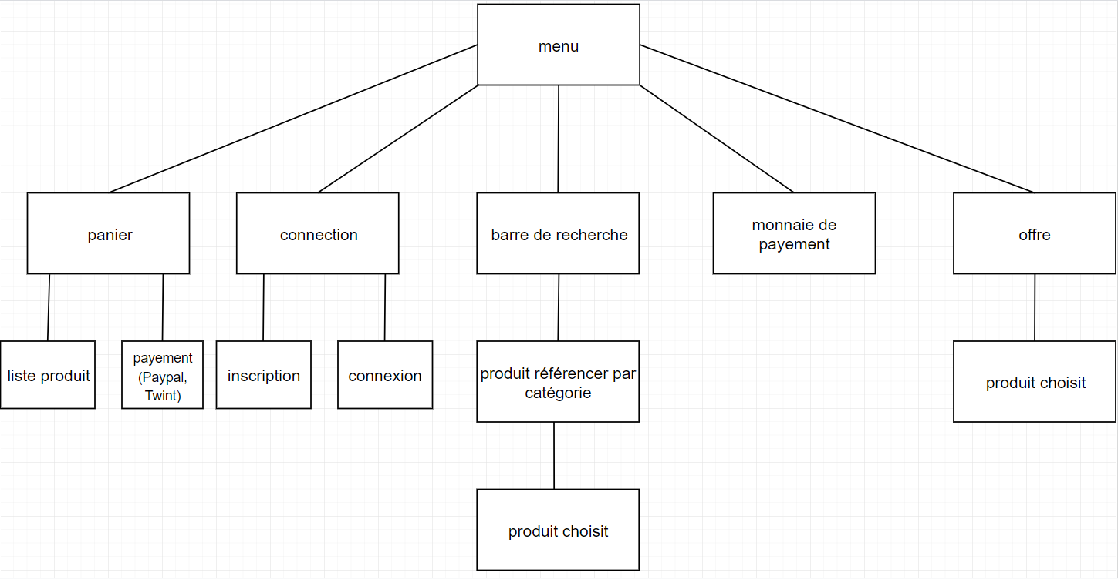

Lien repository pour plus de détails

* Un menu est présent pour centraliser les fonctionnalités.
* Un panier regroupe les articles choisis.
* Des catégories regroupent des articles.
* La quantité d'articles est variable depuis le panier.
* Un mode administrateur est présent dans le but de modifier le site.
* Les achats sont effectués par PayPal et Twint uniquement.
* Une liste d'envie est présente dans le but de mémoriser des articles sans pour autant les mettre dans le panier.
* Les prix sont présents dans les devises suivantes : Euro/CHF/Livres Sterling/Dollars US.
* Une barre de recherche est présente dans le but de rechercher un article.
* Des filtres sont applicables dans le but d'affiner sa recherche.
* Possibilité de créer un compte pour pouvoir acheter.
* Possibilité de modifier son profil.
* Un historique des achats est présent.
* Des coupons de réductions sont également applicables.

# Cas d’utilisations

|  |  |
| --- | --- |
| Identifiant+titre | ICT-306_P-A |
| En tant que | Utilisateur |
| Je Veux | Ajouter un produit dans mon panier |
| Pour | Acheter le produit |
| Priorité | M |

|  |  |  |
| --- | --- | --- |
| **Action** | **Condition Particulière** | **Réaction** |
| Je cherche un produit sur le site. |  | Une page s’affiche avec tous les résultats. |
| Je clique sur le produit qui me convient. |  | La page du produit voulu s’ouvre. |
| Je clique sur le bouton « add to cart » |  | Le produit s’ajoute dans le panier |
| Je clique sur l’icône de mon panier |  | Mon panier s’ouvre |
| Je clique sur le bouton |  | La page de payement s’ouvre |

|  |  |
| --- | --- |
| Identifiant+titre | ICT-306_C-P |
| En tant que | Utilisateur |
| Je Veux | Chercher un article |
| Pour | Le mettre dans mon panier |
| Priorité | M |

|  |  |  |
| --- | --- | --- |
| **Action** | **Condition Particulière** | **Réaction** |
| Je cherche un produit dans la barre de recherche. |  | Une page s’affiche avec tous les résultats. |
| Je clique sur le produit qui me convient. |  | La page du produit voulu s’ouvre. |
| Je clique sur ajouter au panier. |  | Le produit s’ajoute à mon panier. |

|  |  |
| --- | --- |
| Identifiant+titre | ICT-306_P-R |
| En tant que | Utilisateur |
| Je Veux | Aller dans mon panier |
| Pour | Retirer le produit |
| Priorité | M |

|  |  |  |
| --- | --- | --- |
| **Action** | **Condition Particulière** | **Réaction** |
| Je clique sur l’icône de mon panier. |  | La page de mon panier s’affiche. |
| Je clique sur la croix pour supprimer mon produit du panier. |  | L’article se supprime de mon panier |

|  |  |
| --- | --- |
| Identifiant+titre | ICT-306_MP-B |
| En tant que | Administrateur |
| Je Veux | Modifier un produit |
| Pour | Pour régler un bug |
| Priorité | M |

|  |  |  |
| --- | --- | --- |
| **Action** | **Condition Particulière** | **Réaction** |
| Je me connecte en tant qu’administrateur |  | La page de gestion d’administrateur s’affiche. |
| Je clique sur l’onglet « catalog » |  | La liste déroulante se déroule. |
| Je clique sur « products » |  | Tout le produit s’affiche |
| Je clique sur l’icône du crayon pour activer la modification | Il faut être un administrateur | La page de modification des catégories s’ouvre |

|  |  |
| --- | --- |
| Identifiant+titre | ICT-306_MC-B |
| En tant que | Administrateur |
| Je Veux | Modifier une catégorie |
| Pour | Pour régler un bug |
| Priorité | M |

|  |  |  |
| --- | --- | --- |
| **Action** | **Condition Particulière** | **Réaction** |
| Je me connecte en tant qu’administrateur |  | La page de gestion d’administrateur s’affiche |
| Je clique sur l’onglet « catalog » |  | La liste déroulante se déroule. |
| Je clique sur « categories » |  | Tout le produit s’affiche |
| Je clique sur l’icône du crayon pour activer la modification | Il faut être un administrateur | La page de modification du produit s’ouvre |

# Maquettes

## Page d’inscription

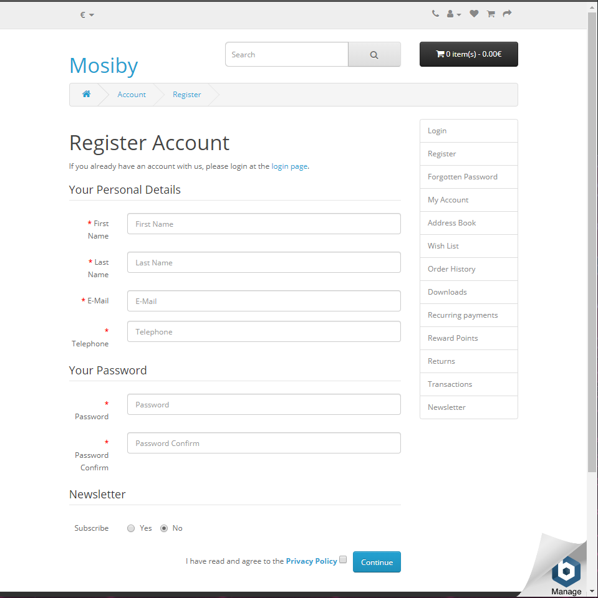

## Page de connection

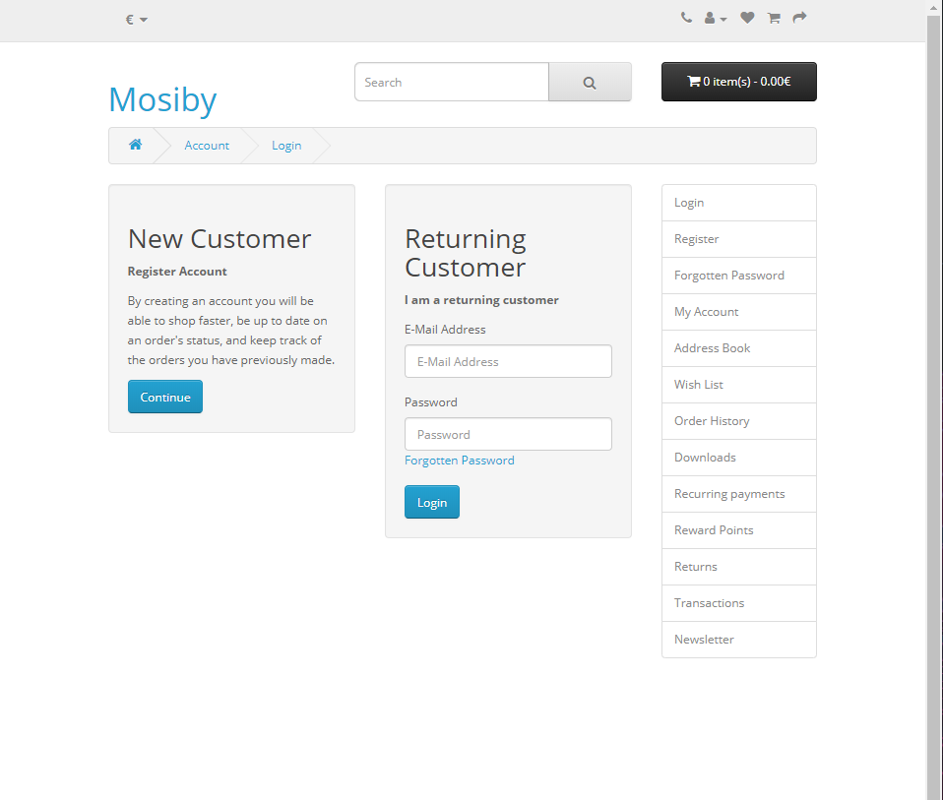

## Comptes créer

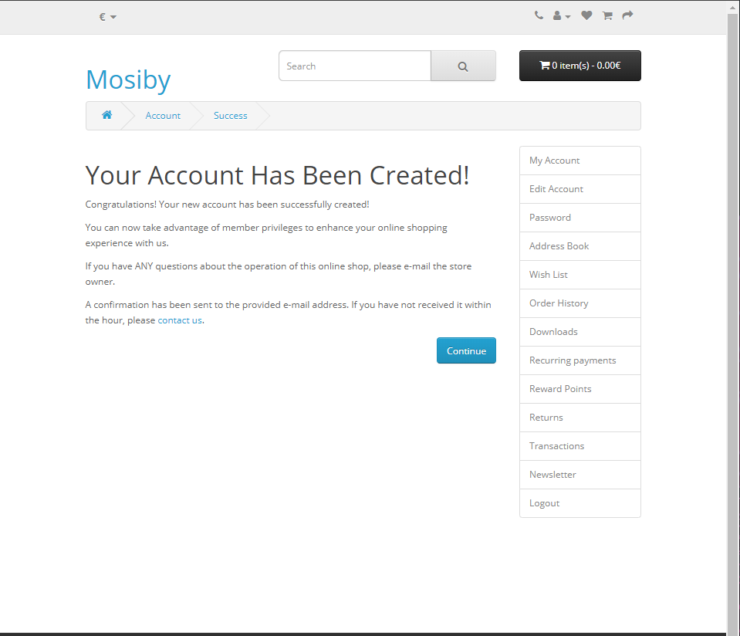

## Changer le type de monnaie

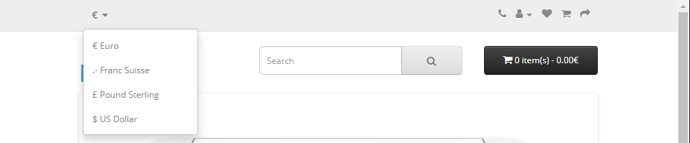

## Paramètre du compte

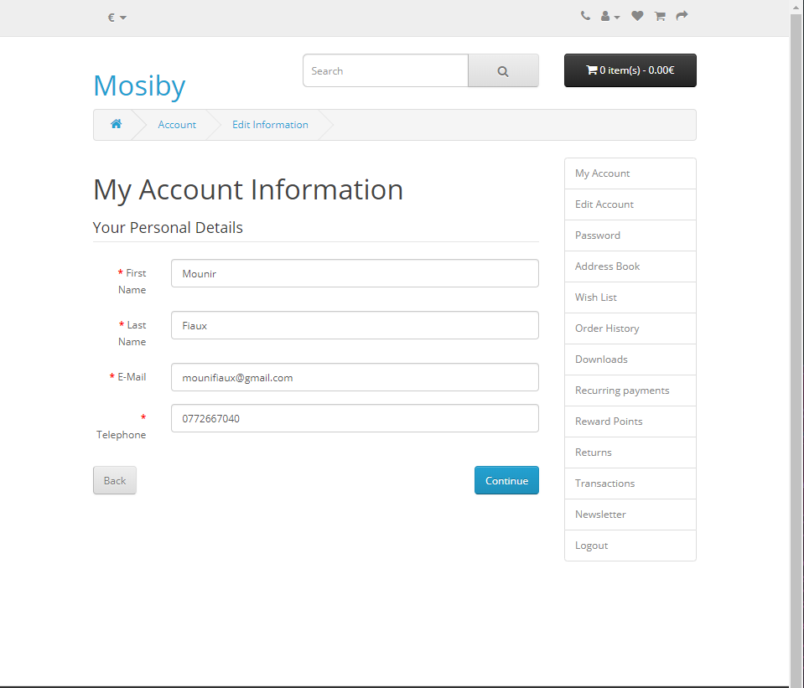

## Page de gestion

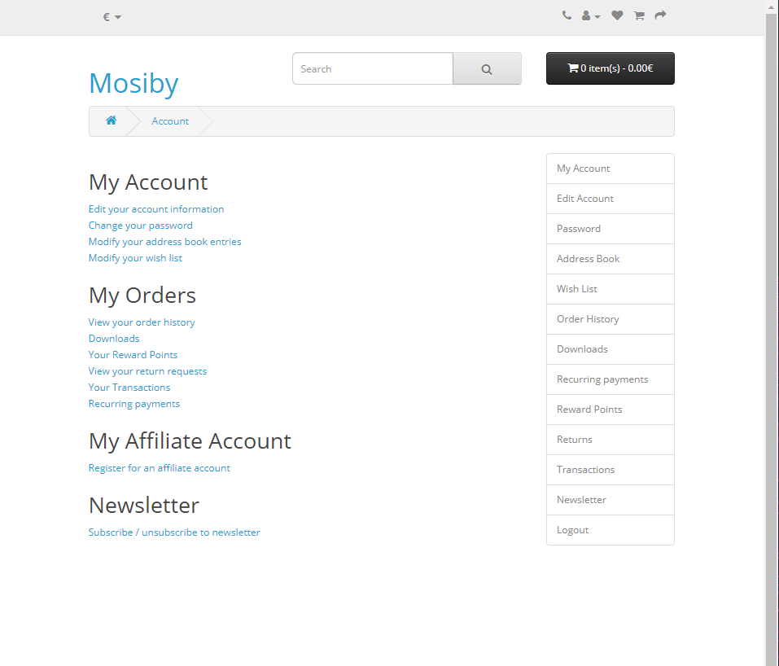

## Onglet de connection

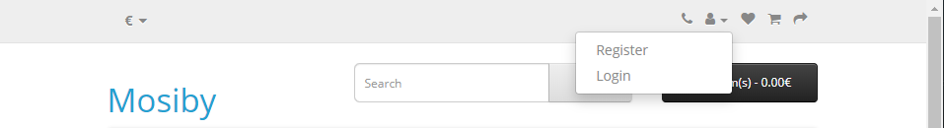

## Ajout au panier

## Barre de recherche

## Menu

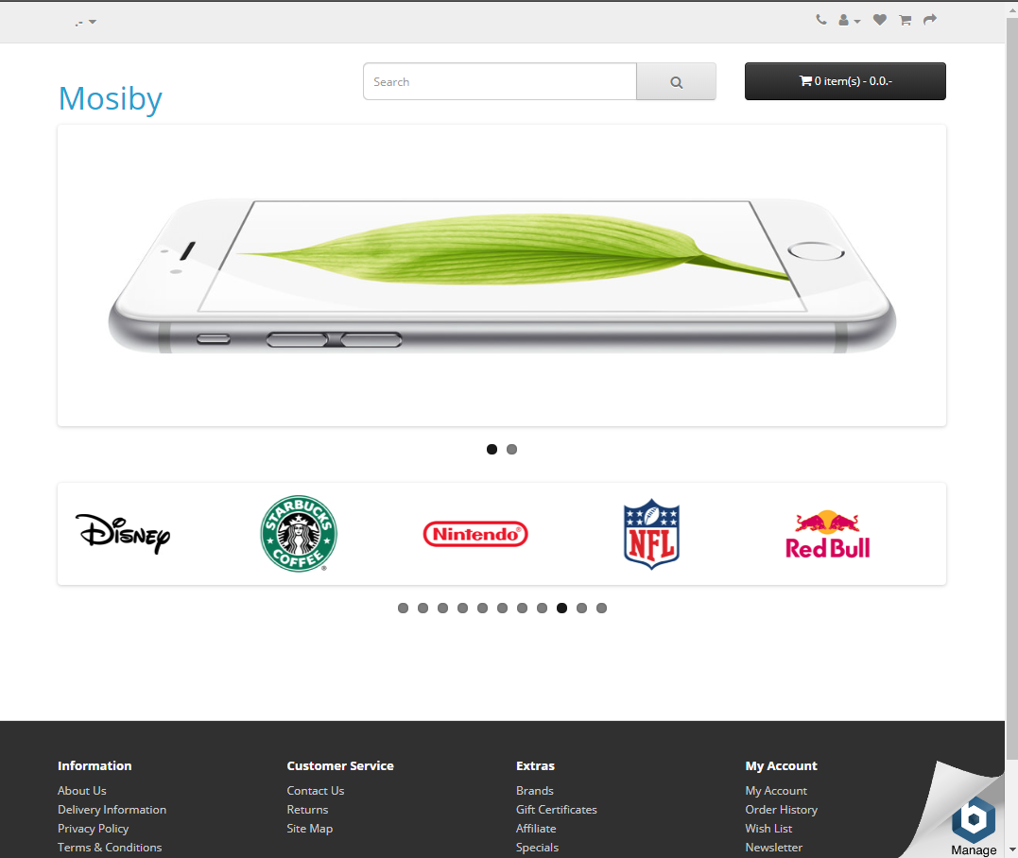

## Panier onglet

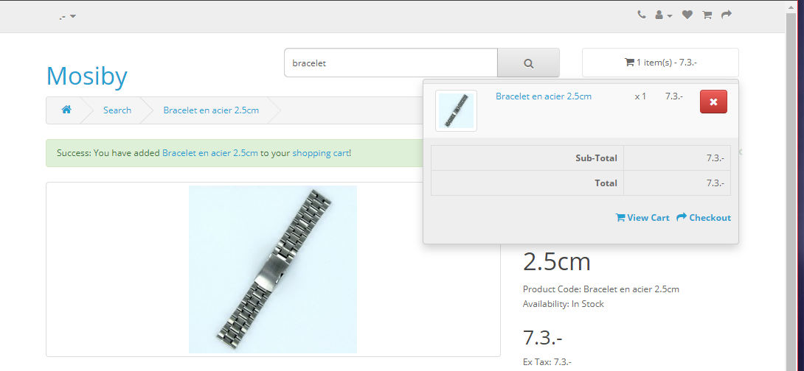

## Panier

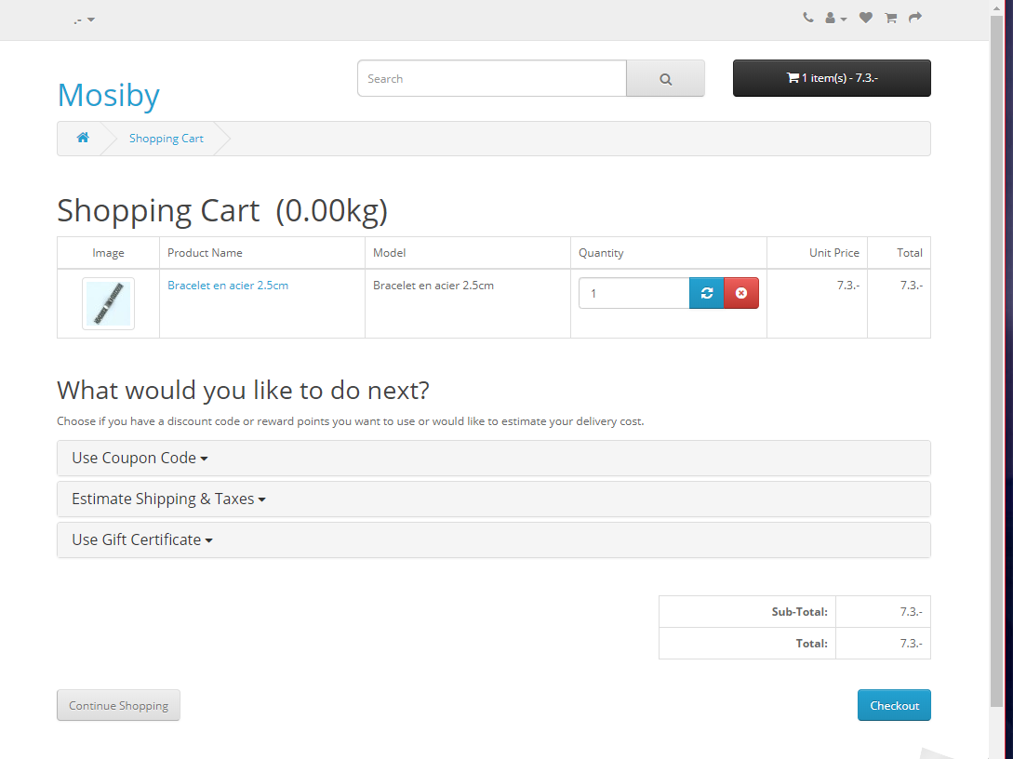

## Produit voulu

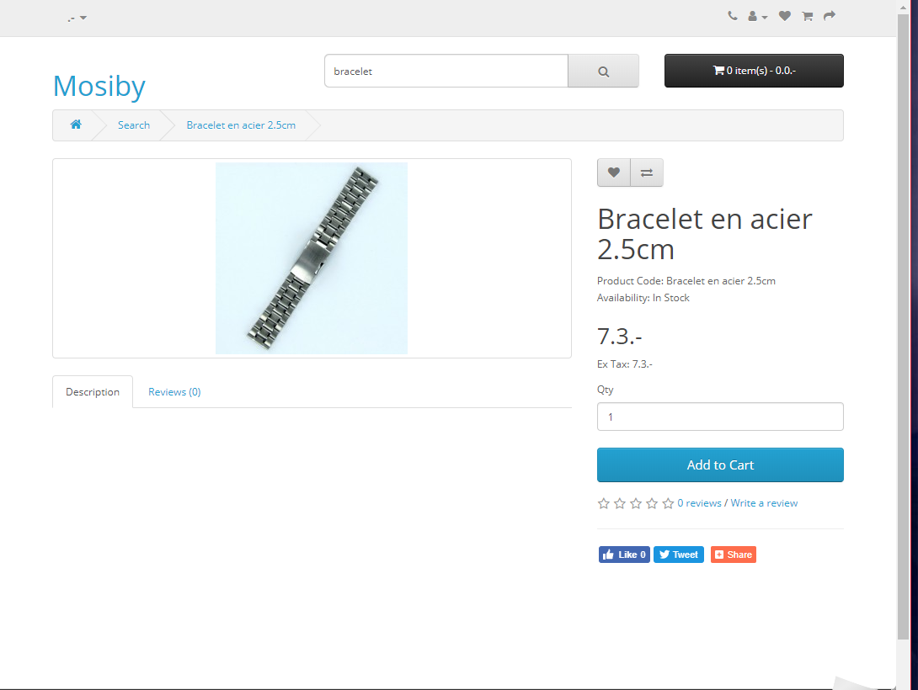

## Résultat

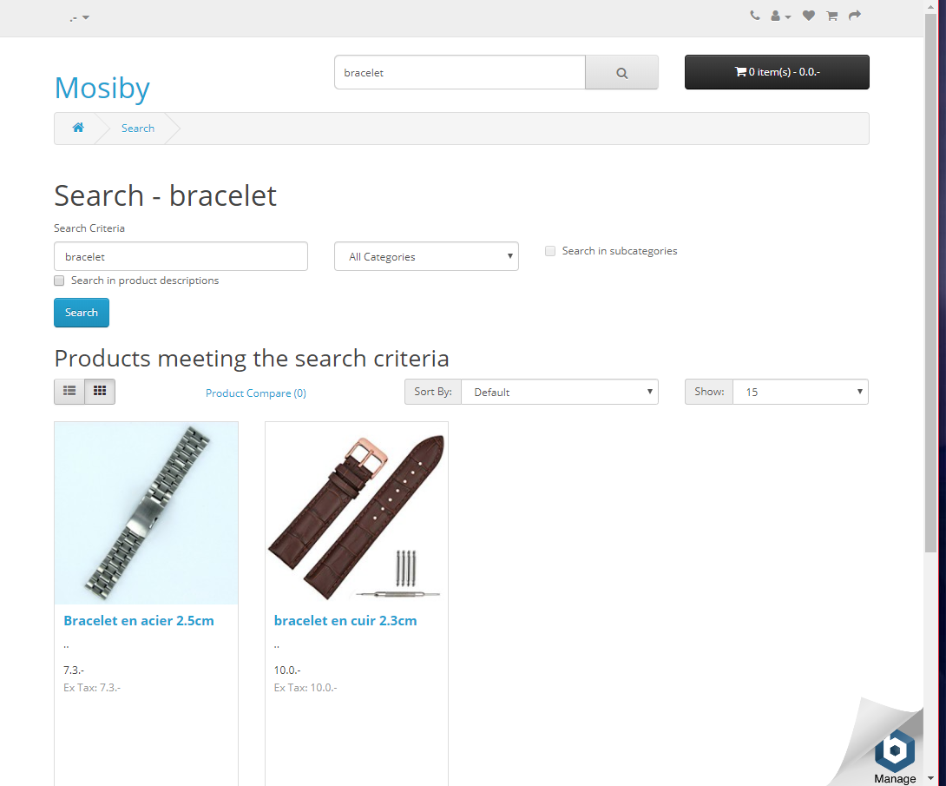

# Contact

|  |  |  |  |
| --- | --- | --- | --- |
|  | **Adresse** | **Mail** | **Numéro de téléphone** |
| **Christopher Pardo** | Rue de la Villette 36  1400 Yverdon-les-Bains | christopher.pardo@cpnv.ch | 078/936.0633 |
| **Mounir Fiaux** | Rue des écoles 29  1347 Le Sentier | mounir-yann.fiaux@cpnv.ch | 077/266.70.40 |
| **Gatien Jayme** | Route de l’école 8  1533 Ménières | gatien.jayme@cpnv.ch | 079/383.51.44 |

# Accord des parties

|  |  |  |
| --- | --- | --- |
|  | **Perry**  **Christopher Pardo** | **CLIENT**  **Xavier Carrel** |
| Lieu | Centre Professionnel de Sainte Croix, 1450 |  |
| Date | 10.10.2019 |  |
| 586f5cbb3817baaba563b3c1Signature |  |  |